Новая официальная эмблема 70 лет Победы
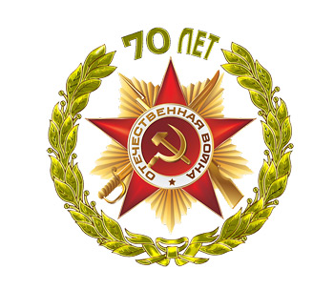
22 октября 2014 года опубликована итоговая версия эмблемы к 70 летию Победы, которая в корне отличается от предложенной в мае 2013-го. В частности, новая официальная эмблема празднования 70-летия Победы не использует изображение Ордена Отечественной войны и лавровые ветви.
Прежняя (см. справа) официальная эмблема была одобрена на заседании Российского организационного комитета «Победа» Президентом России в мае 2013 года и представляла собой вполне предсказуемый образ из знака ордена Отечественной войны I степени в обрамлении золотых лавровых ветвей, между которыми располагалась золотая надпись: «70 лет».
Новое «Руководство по использованию эмблемы празднования 70-летия Победы в Великой Отечественной войне» предлагает иное видение праздничного логотипа:
«Центральным элементом графической части логотипа является изображение белого голубя. Голубь – легко узнаваемый символ мира. Дополни тельный графическо-символьный элемент – изображение георгиевской ленты, опоясывающей синюю плашку. Цветовая схема ленты – цвета Победы, Памяти; небесно-синий цвет – цвет Новой Жизни, Неба, Весны. Главный смысловой элемент логотипа – летящий голубь – расположен в визуальном центре синей плашки, сочетание синего фона и белого силуэта птицы делает графику логотипа воздушной и открытой. Написание выполнено строгим рубленым шрифтом на контрастном фоне, что улучшает читаемость. Декорирование композиции изображением георгиевской ленты указывает на тему празднования. Использование цветов российского триколора подчеркивает высокий государственный статус празднования».
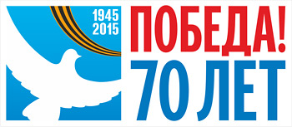
В сравнении с предыдущей эмблемой ко дню Победы логотип действительно выделяется в лучшую сторону – в нём отсутствуют повторяемые из года в год традиционные и тяжеловесные символы, эмблема лаконична и куда более позитивна, чем связанная с воспоминаниями об огне и скорби Георгиевская лента, заменить которую на тысячах авто и призван новый логотип Дня Победы 9 мая.

